PLANEJAMENTO DO TRABALHO PEDAGÓGICO ESCOLA MUNICIPAL “EMEI Emily Oliveira da Silva”
1ª ETAPA e 2ª ETAPA.
PERÍODO: De 01 á 31 de maio de 2021

ROTINA 1.
Integral 2021

Monitora: Gabriela Cardoso /Liéte Carvalho/ Mariana Cristina
Oficina: CORPO E MOVIMENTO/ CRIAÇÃO/ ROBÓTICA/
Quinta- feira: 04/05/2021
- ENSINO REMOTO
- Turma: 1ª ETAPA e 2ª ETAPA.

Atividades 1: Dia das mães!

- Confeccione o cartão e presentei quem você ama.
- Abuse na criatividade!

Observação: Depois de realizar a atividade por favor enviar foto no particular da professora Liéte e Mariana .
Qualquer dúvida estou à disposição, divirta-se.

ROTINA 2.

Integral 2021

Monitora: Gabriela Cardoso /Liéte Carvalho/ Mariana Cristina
Oficina: CORPO E MOVIMENTO/ CRIAÇÃO/ ROBÓTICA/

Quinta- feira: 11/05/2021
- ENSINO REMOTO
- Turma: 1ª ETAPA e 2ª ETAPA.

Atividade 2: Robótica, vamos aprender a sistematizar nas diferentes formas.

- MATERIAIS:
MASSINHA DE MODELAR;
PALITOS.

O responsável deve auxiliar a criança na confecção de um cubo, unindo suas arestas com a massinha de modelar.

Observação: Depois de realizar a atividade por favor enviar foto no particular da professora Liéte e Mariana.
Qualquer dúvida estou à disposição, divirta-se.

Rotina 3.
Integral 2021

Monitora: Gabriela Cardoso /Liéte Carvalho/ Mariana Cristina
Oficina: CORPO E MOVIMENTO/ CRIAÇÃO/ ROBÓTICA/

Terça- feira: 18/05/2021
- ENSINO REMOTO
- Turma: 1ª ETAPA e 2ª ETAPA.
Atividade 3: Continuação atividade 2, robótica, vamos aprender a sistematizar nas diferentes formas.

O responsável deve auxiliar a criança na confecção de alguma das formas geométricas, unindo suas arestas com a massinha de modelar.

• Observação: Depois de realizar a atividade por favor enviar foto no particular da professora Liéte e Mariana.
Qualquer dúvida estou à disposição, divirta-se.

Rotina 4.
Integral 2021

Monitora: Gabriela Cardoso /Liéte Carvalho/ Mariana Cristina
Oficina: CORPO E MOVIMENTO/ CRIAÇÃO/ ROBÓTICA/

Terça- feira: 25/05/2021
- ENSINO REMOTO
- Turma: 1ª ETAPA e 2ª ETAPA.

Atividade 4: Dança no jornal.

• Aula recreativa, visando desenvolvimento das crianças vamos trabalhar a coordenação motora com a música “Vamos Pular – Sandy e Junior”.
Para essa atividade a criança deverá assistir ao vídeo e logo após treinar, depois pegue um jornal ou qualquer papel e dance a coreografia por cima deste papel.

Link: https://youtu.be/NatNhJ74VVI

Observação: Registre a atividade com fotos, vídeos e encaminhe no particular da professora Liéte e Mariana.
Qualquer dúvida estou à disposição, divirta-se.

ANEXO 1 – DIA DAS MÃES.
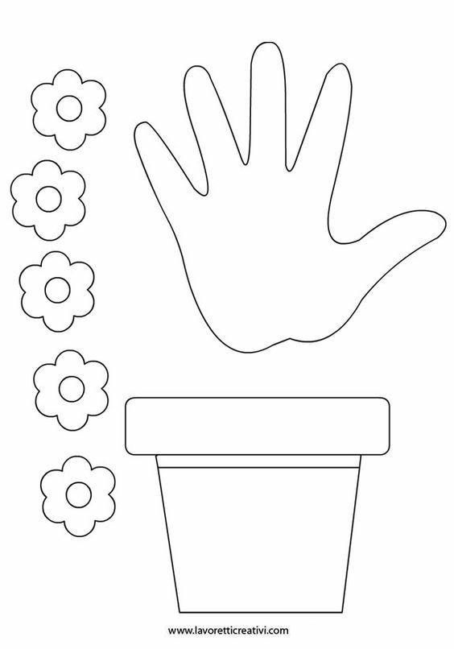
FAVOR TIRAR 40 COPIAS

